THƯ VIỆN TRƯỜNG TIỂU HỌC A THỊ TRẤN VĂN ĐIỂN
GIỚI THIỆU SÁCH THÁNG 2 - 2024
Chủ đề: Mừng đảng mừng xuân mừng đất nước đổi mới
Sách: Phong cách Hồ Chí Minh làm việc

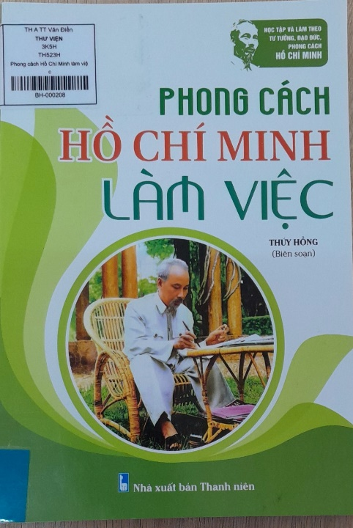
Kính thưa các thầy cô và các bạn học sinh trường Tiểu học a thị trấn Văn Điển. Nhân kỉ niệm 94 năm ngày thành lập Đảng ngày 3/2 năm 1930 - 2024 hôm nay thư viện trường xin được giới thiệu cuốn sách “Phong cách Hồ Chí Minh làm việc” 1 cuốn sách đầy ý nghĩa và bổ ích.- Người anh hùng giải phóng dân tộc, vị lãnh tụ vĩ đại của cách mạng Việt Nam. Suốt cả cuộc đời mình, Người luôn vì dân, vì nước, đấu tranh không mệt mỏi cho sự nghiệp giải phóng dân tộc. Trong kho tàng tri thức quý giá mà Người để lại cho toàn Đảng, toàn dân ta, điều có giá trị lớn nhất chính là tư tưởng của Người. Một trong những tư tưởng quan trọng và có ý nghĩa thực tiễn đối với nước ta hiện nay là tư tưởng của Người về cần, kiệm, liêm, chính, chí công vô tư.
Phong cách của Chủ tịch Hồ Chí Minh có nhiều nét đã trở thành huyền thoại không những đối với nhân dân Việt Nam mà còn đối với cả thế giới và đã trở thành bất tử trong lòng dân tộc mãi mãi là tấm gương cho mọi người học tập, làm theo. Chủ tịch Hồ Chí Minh làm việc gì cũng có chương trình, kế hoạch, từ lớn đến nhỏ, từ dài hạn đến trung hạn, đến ngắn hạ, từ tháng, tuần đến ngày, giờ nào việc nấy. Vì làm việc có kế hoạch, dù bận trăm công nghìn việc của Đảng và Nhà nước, Người lúc nào cũng ung dung, tự tại, vẫn có thời gian học tập, đọc sách, xem văn nghệ, đi xuống địa phương, đi thăm danh lam thắng cảnh…
Với độ dày 79 trang, quyển sách gồm 21 mẫu chuyện như:“Chiếc đồng hồ, Thời gian quý báu lắm, Hai bàn tay”,… Qua những câu chuyện Bác chỉ ra cho chúng ta thấy rằng các cán bộ, Đảng viên muốn được quần chúng yêu mến phải là những người có tư cách đạo đức: “Muốn hướng dẫn nhân dân mình phải làm việc trước cho người ta bắt chước”. Với tập sách này đi sâu vào phong cách làm việc. Đó là phong cách làm việc không cố chấp, bảo thủ, luôn đổi mới. Người nói: “ Tư tưởng bảo thủ là như những sợi dây cột chân cột tay người ta…Muốn tiến bộ thì phải có tinh thần mạnh dạn, dám nghĩ dám làm” Cuộc đời Người là một tấm gương tuyệt vời về đổi mới, có sức khơi gợi, kích thích sự đổi mới, sáng tạo cho mỗi chúng ta.
Thông qua các câu chuyện kể, chúng ta càng thấy rõ tấm lòng của Bác đối với đồng bào, đồng chí. Cho dù làm bất cứ việc gì, Bác cũng đặt lợi ích của nhân dân lên trên cả. Dù ở thời đại nào, mỗi bài học rút ra từ những mẩu chuyện của Bác vẫn giữ nguyên giá trị văn hóa, tính giáo dục và tính nhân văn cao cả. Hẹn gặp lại các em vào buổi giới thiệu sách lần sau.
Cuối cùng xin kính chúc các thầy giáo, cô giáo luôn thành công trên bục giảng, chúc các em học sinh chăm ngoan học giỏi đam mê đọc sách.

